ПАПКА – ПЕРЕДВИЖКА

Изготовление игрушек самоделок

В древности, не было заводов и магазинов, поэтому родители сами мастерили игрушки в минуту отдыха на забаву своим маленьким детям. Дети учились у них, и потом сами могли сделать себе такую же потешку. Игрушки делали из дерева, тряпок, ниток, травы, соломы и разного природного материала – все то что было под рукой – «подручный материал».
Вы знаете, как появилась первая кукла? Ее облик оформлялся на протяжении многих столетий. Вначале это был или деревянный столбик, который символизировал образ человека вообще. Затем стала выделяться верхняя часть столбика – голова куклы. Эта часть куклы символизировала духовную сущность человека, и для выделения головы старались выделять белую ткань. Шли годы, менялся окружающий мир, а вместе с ним постепенно изменялась и кукла. У нее появились ручки, ножки, личико мальчика или девочки.
Работа над куклой, тряпичной или соломенной, это для детей не только источник эмоционального переживания – радости и неизменного удивления (похоже на фокус - не было ничего и вдруг появился человек), важно, что в процессе творчества происходит приобщение ребенка к традициям русской народной культуры. Нравственное значение этого фактора трудно переоценить.
Обучая детей навыкам изготовления куклы важно помнить, что девочки обычно охотно откликаются на предложение «свертеть» себе куклу, а мальчиков можно увлечь идеей сделать игрушку – сувенир для мамы или бабушки, подружки. Сперва взрослый должен показать, объяснить, сделать куклу, используя помощь ребенка, чтобы дети потом сами смогли смастерить себе такую же потешку. Несмотря на то, что детские поделки, выполненные без помощи взрослых, будут скорее всего далеки от желаемого результата, следует всячески поощрять стремление ребенка к самостоятельному творчеству.

игрушки – самоделки:
1. Вот кукла – закрутка из травы или сена. Пучок травы слегка скручивали и сгибали пополам. Затем перетягивали ниткой в двух местах так, чтобы обозначились «шея», и «пояс» , между которыми можно вставить руки – толстую соломину, Щепину, или сплетенные косичкой стебли травы (можно плести на основе проволоки), а из крупных листьев трав, тряпочек делали одежду .
Чтобы сделать куклу-мальчика, повторяют все те же действия, но не останавливаются на перевязке пояса, а еще делят снизу солому пополам и связывают ее в пучки снизу — это ноги.

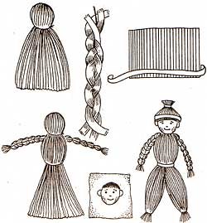
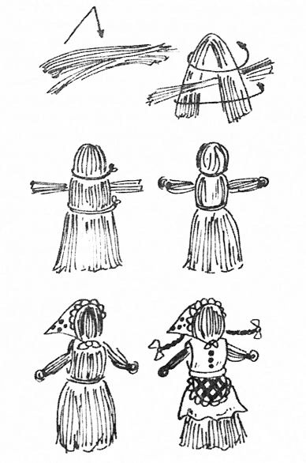

2. Вот кукла – «стригушка», она сделана из обычной соломы, солома легко ломается, поэтому основу не перегибали, а просто связывали снопом; чтобы она хорошо стояла ее подравнивали – стригли нижний край (отсюда и название куклы). Эта кукла с сюрпризом – если стригушку слегка потрясти на подносе, или , поставив на стол, постучать кулаком по его поверхности, фигурка начинает двигаться, поворачиваться, как бы танцевать (рис.1).
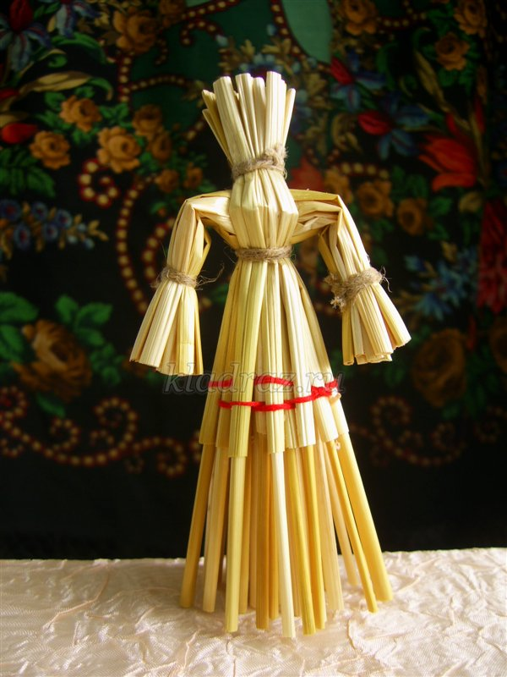

3. Тряпичная кукла. Лучше использовать в качестве исходного материала куски хлопчатобумажной ткани как более удобной в работе. Наиболее простым способом изготовления традиционной куклы является закручивание двух лоскутов светлой однотонной ткани. Полученную основу потом можно «нарядить» в соответствии с выбранным образом (рис.2).
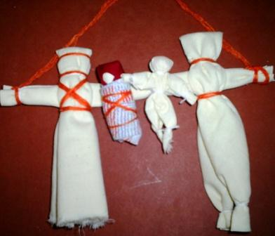

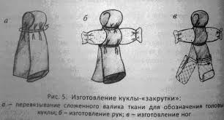

Другой вариант изготовления немного сложнее, но в законченном виде она выглядит значительно интереснее и может служить прекрасным подарком (рис. 3).

